Disposisjon – novelleanalyse

Innleiinga kan innehalde
- presentasjon av forfattarar og tekst, eventuelt historisk epoke
- kort, førebels tolking

Hovuddelen kan innehalde
- handlingsreferat, presentasjon av tema
- verkemiddel: oppbygging, vendepunkt, synsvinkel, symbol, kontrastar og gjentakingar, stil (humoristisk/alvorleg)

Avslutninga kan innehalde
- oppsummering
- vurdering av om tematikken er relevant i dag

Førskrivingsskjema – novelleanalyse

Sjå etter dette | Dine korte stikkord frå novella
Kontekst
Kva slags tid er novella skriven i? Skriv ned dei sidene ved verda levde forfattaren levde i, som er viktig for tolkinga.
Handling
Gjengi heile handlinga på nokre få linjer.
Konflikt/vendepunkt
Kva er det som står på spel? Kva er det ikkje-kvardagslege ved situasjonen, altså overraskinga i novella?
Tema
Kva handlar novella om på eit djupare plan?
Personar og miljø
Kven? Kvar? Når?
Oppbygging
Vendepunkt, synsvinkel, gjentakingar
Verkemiddel
Positive og negative ord, kontrastar, stil (humoristisk, alvorleg, ironisk osv.)
Oppsummering
Kva vil du legge vekt på i analysen?

Eksempel på utfylt skjema frå Vg2-boka – novelleanalyse s. 64:

Skjemaet er fylt ut for novella «Helvetesøya», som du finn på side 340 i Intertekst Vg2.

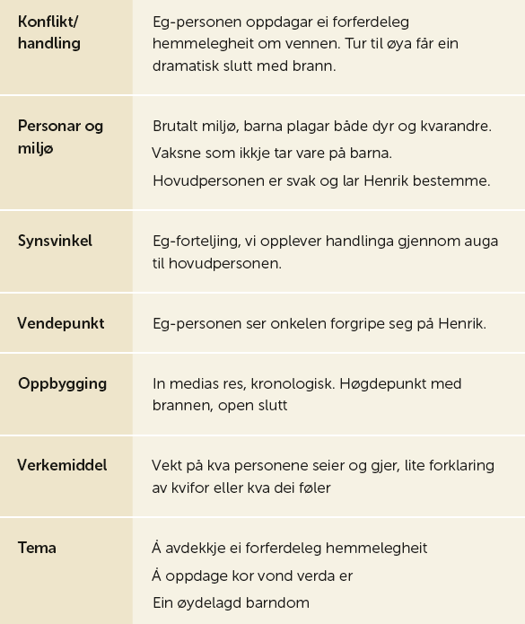

På side 65 i Intertekst Vg2 finn du ein analyse av teksten «Helvetesøya».

